Schematisatie freatische lijn en waterspanningen waarbij teensloot een aquifer insnijdt
Schematisatie is ook van toepassing in alle gevallen als een surfaceline een aquifer raakt of (geheel) doorsnijdt in het gebied tussen binnenteen en profieleinde polderzijde. Dus niet alleen bij een met karakteristieke punten gedefinieerde teensloot.

Schematisering freatische lijn (PL1)
Schematiseren volgens bestaande procedure.

Schematisering PL3 (bij 1 aquifer)
Voorafgaand aan de controle op opdrijven, wordt er een (nieuwe) controle gedaan op het raken of doorsnijden van de surfaceline van de aquifer.
Als er geen doorsnijdingen zijn, van vervolgt de bestaande beslisboom voor opdrijven. 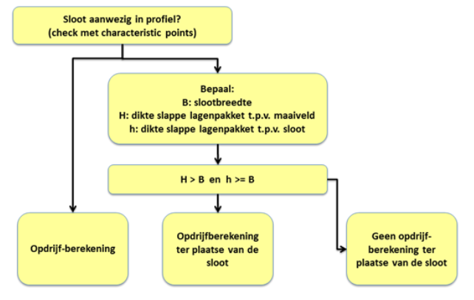
Als er wel doorsnijdingen zijn, dan wordt de bestaande beslisboom voor opdrijven niet gebruikt en volgt de volgende procedure:
- We bepalen het verloop van PL3 van “links naar rechts” (van buitenwaarts naar binnenwaarts)
- PL3 krijgt een knikpunt ter plaatse van de buitenteen (eigenlijk intredepunt).
- Ter plaatse van de eerste (meest buitenwaartse) doorsnijding van de aquifer door de surfaceline wordt het meest “linkse” (buitenwaterzijde) punt gezocht waarbij de surfaceline hoger is dan de freatische lijn (PL1). Dit is de volgende knikpunt voor PL3.
  - In het geval dat PL1 lager is dan de surfaceline, bevindt de knikpunt van PL3 ter hoogte van het snijpunt tussen surfaceline en aquifer.
- Na dit knikpunt verloopt PL3 richting achterland zoals PL1.
- Het verticale verloop van de waterspanningen volgt de gebruikelijke procedure.

Voorbeeld 1
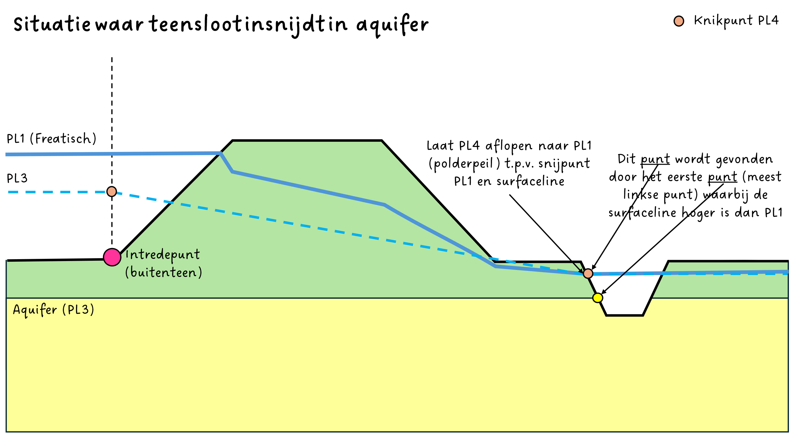

Voorbeeld 2
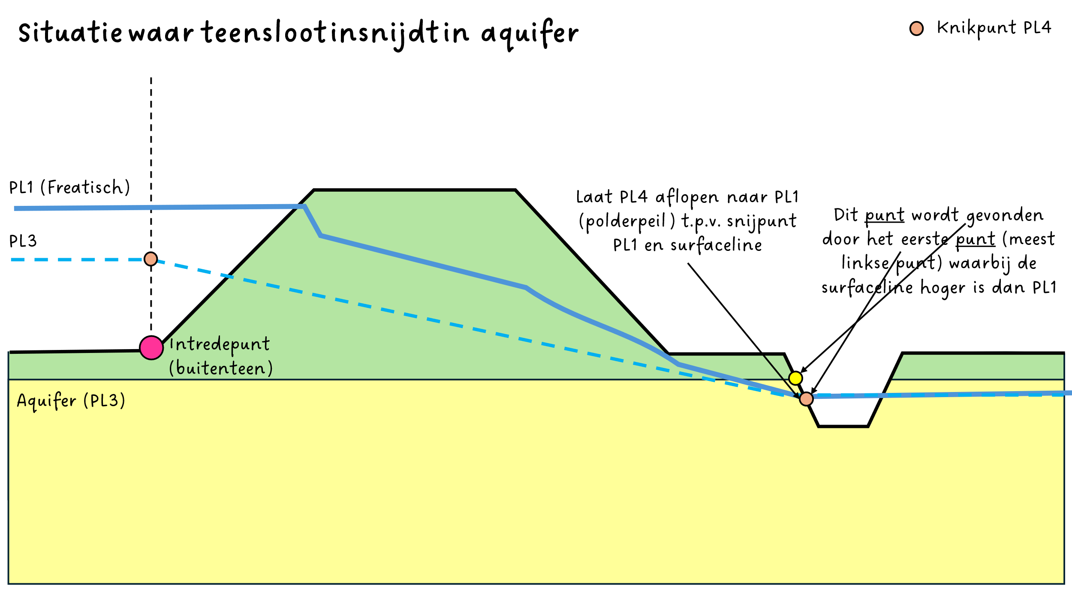

Voorbeeld 3
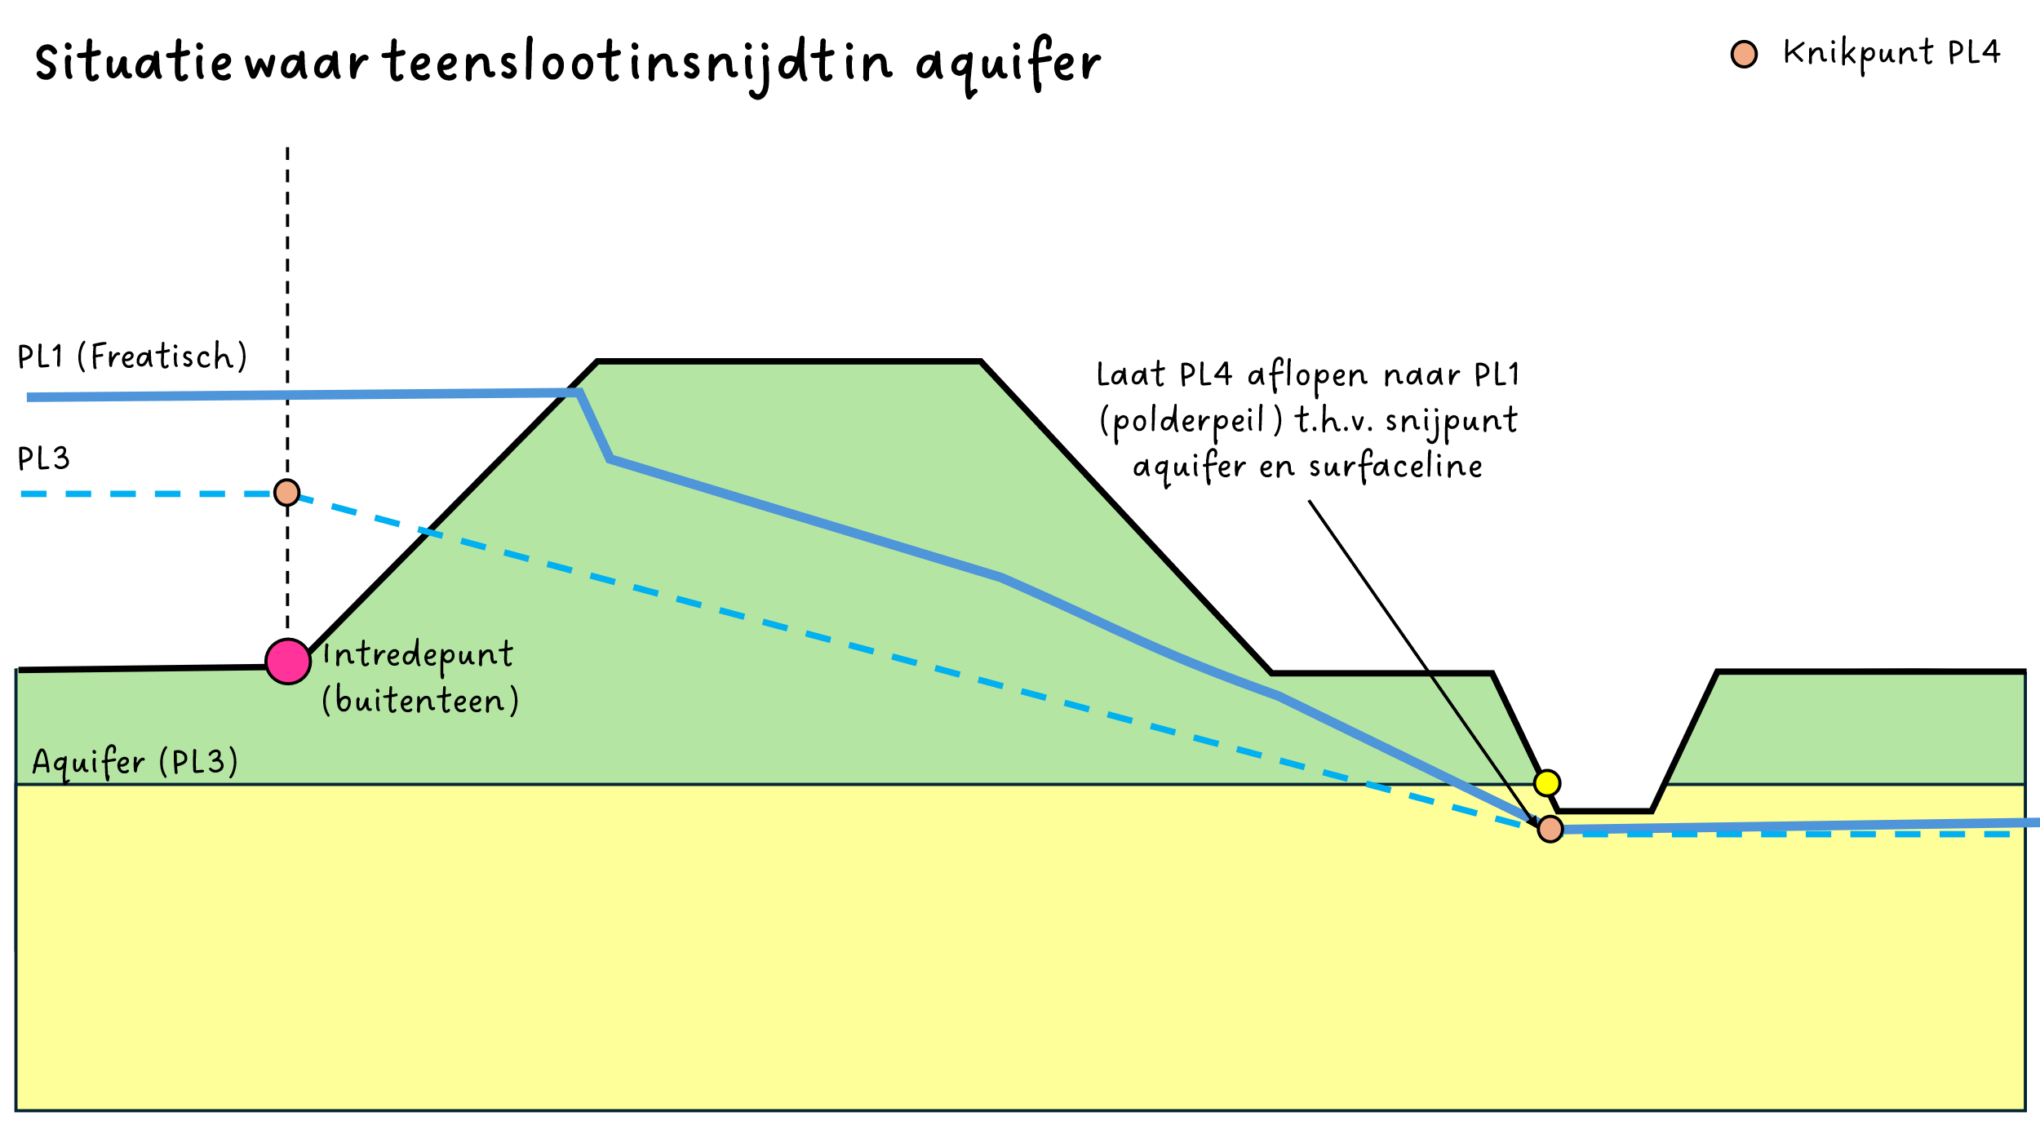

Schematisering PL4 en PL3 bij tussenzandlaag/2 aquifers
Bij een tussenzandlaag wordt de procedure voor het bepalen van PL4 gelijk aan de procedure zoals deze hierboven is beschreven voor PL3.
Als de onderste aquifer (PL3) niet wordt doorsnede door de surfaceline dan is het verloop van PL3 gelijk aan de gebruikelijke procedure.
Als de onderste aquifer (PL3) wel wordt doorsneden door de surfaceline dan wordt het verloop eveneens bepaald door de hierboven beschreven procedure voor het bepalen van PL3 bij 1 doorsneden aquifer.

Voorbeeld 4
